**Homilie – Vierentwintigste zondag door het jaar – jaar B 13.09.2015** *Jesaja 50, 5-9a / Marcus 8, 27-35*

Blijkbaar is Israël altijd een gegeerd land geweest. Niet alleen vandaag willen de grote mogendheden hun invloed laten gelden, ook in de eeuwen voor Christus was het beloofde land een gewild land. Egypte, Assyrië, Perzië, keer op keer werd het land veroverd. Het Joodse volk interpreteerde die verschillende overheersingen dan als een straf van God. Straf, omdat het andere goden was gaan aanhangen, omdat het niet wandelde in Gods schaduw. Dat was ook de gedachte van de ballingen, die zoveel hadden meegemaakt aan verwoesting en volkerenmoord en uiteindelijk gedeporteerd waren naar verre streken. Een gekweld volk treurde er aan Babylons stromen, een troosteloos volk, dat zich door God en iedereen verlaten voelde.

De profeet Jesaja wil het volk een hart onder de riem steken en herinnert het volk eraan aan hoe hun God is. Want, ook al mocht het volk zijn God vergeten zijn, God vergeet hen nooit. Israël zal als dienaar van God in ere hersteld worden. We hoorden in de lezing een samenspraak tussen God en zijn volk. Een samenspraak tussen een persoonlijke God die bij hen is en hun lijden ziet, én zijn volk. Jesaja heeft het over de lijdende dienstknecht. Die knecht is een enkele persoon, maar staat symbool voor het hele volk. Het lijden van het volk wordt zo door Jesaja verweven met het lijden van de enkeling. Want ook al worden mensen verwond en getroffen door het machtsspel van wereldlijke machten en overheden: God staat hen bij.

Die bijbelse God draagt geen zonden achterna. De bijbelse God vergeeft zeventig maal zeven keer. God houdt van zijn volk, van ieder mens persoonlijk. God geeft meer dan het volk verdient, maar dat past in het goddelijke denken. Hij doet het zelf voor, want een belangrijk uitgangspunt van goddelijke liefde en goddelijke denken is: dat er meer vreugde schuilt in geven dan in ontvangen. Want als we één ding over God kunnen zeggen, is het wel dat er in de hemel geen sprake is van een kruideniersmentaliteit of gelijk oversteken. Denk maar aan de vader in het verhaal van de verloren zoon of hoe de wijngaardenier ook aan de werkers van het laatste uur genoeg geeft om te kunnen leven.

In het Evangelie horen we Marcus aan het woord. Er is al veel gebeurd op de reis die Jezus vanuit het noorden in Galilea, naar het zuidelijk gelegen Jeruzalem maakt. Het gonst om Jezus heen: ‘Hij is een profeet!’, ‘Elia is teruggekeerd!’ Het is duidelijk dat de mensen Jezus verbinden aan een goddelijke boodschapper. Maar wie denken de leerlingen dat Jezus is? Dan horen we in het evangelie een hartstochtelijke Petrus. Petrus houdt van Jezus. Hij weet dat Jezus heel bijzonder is. En hij noemt Jezus als eerste ‘de Gezalfde, de Messias.’ De messias, de lijdende dienstknecht uit Jesaja. De mensenzoon die zich vereenzelvigt met het volk Gods en in het lijden van het volk deelt. Jezus is de Messias, de langverwachte verlosser. Petrus spreekt dat als eerste uit. Maar als Jezus hem en de andere leerlingen vertelt, wat dat concreet betekent, dan wordt het lastig voor Petrus.

Petrus heeft moeite om de stap te zetten en binnen te gaan in het denken van God dat er meer vreugde schuilt in geven dan ontvangen. En Jezus zal zich helemaal geven, waarmaken dat hij de Messias, de verlosser is. Petrus wil Jezus als het ware tegenhouden, dat hij niet de daad bij het woord mag voegen. Hij wil wel dat Jezus de Messias is, maar dan zonder de daad die daar bij hoort. Lijden, verworpen worden, sterven... daar wil Petrus niet eens aan denken! Dus zet hij zijn voet dwars, en wil hij Jezus tegenhouden.

Dan zet Jezus Petrus letterlijk op zijn plaats. ‘Nee Petrus, zo kan jij mijn leerling niet zijn. Jij moet achter mij staan. Dus: Terug! Geef mij de ruimte om mijn eigen weg te gaan. De weg die niet bepaald wordt door menselijke overwegingen maar een weg die bepaald wordt door het denken van God. Als de meester degene is die zijn volk tot stervens toe liefheeft, dan moet ook de leerling bereid zijn de weg te gaan die de meester aflegt. De graankorrel moet begraven worden om vrucht te kunnen dragen: er schuilt meer vreugde in geven dan ontvangen.’

Petrus wordt dus teruggewezen en krijgt zo samen met alle leerlingen een les in het denken van God. Jezelf verloochenen heeft te maken met afstand doen van je eigen al te menselijke manier van denken en binnen te gaan in het denken van God. Als je Jezus wilt volgen, zal je een kleine christus moeten worden, iemand die de daad bij het woord voegt, iemand die grootmoedig is en vrijgevig. Het is beslist geen weg van de minste weerstand, want als een kleine Jezus zal je de kruisen die je tegenkomt op je weg niet kunnen negeren. Jezus vraagt je om die kruisen op te nemen, het lijden van anderen meedragen, zelf een lijdende dienstknecht te zijn.

Dat klinkt allemaal behoorlijk zwaar, maar wij hebben een groot voordeel ten opzichte van Petrus. Jezus bereidde zijn leerlingen voor op wat er zou gaan gebeuren in Jeruzalem. Petrus ziet dat als een soort doodlopende weg. Maar wij weten dat de weg van Jezus uiteindelijk leidde tot opstaan en nieuw perspectief. God staat aan de kant van zijn volk, aan de kant van zijn bijzondere Mensenzoon, aan onze kant, want God laat geen van zijn kinderen verloren gaan. Hij staat ons altijd bij, op zijn eigen goddelijke wijze. Want er schuilt meer vreugde in geven dan ontvangen.

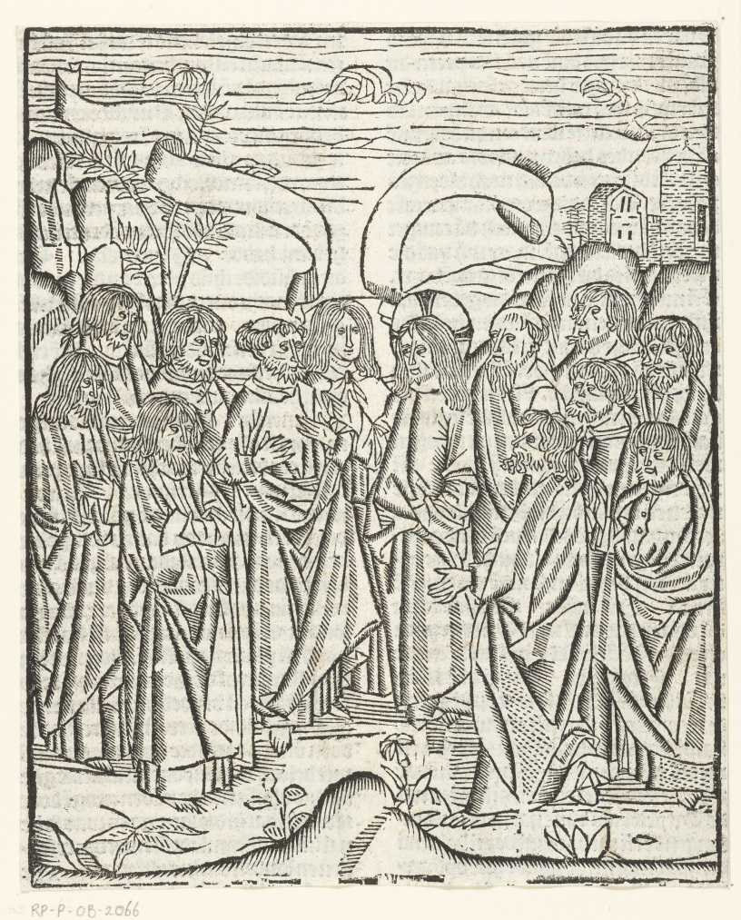

*De belijdenis van Petrus, houtsnede Meester van Delft (1480-1500), Rijksmuseum Amsterdam*

*Jan Verheyen – Lier.*

*24ste zondag door het jaar B – 13.9.2015*

*(Inspiratie: o.a. Tijdschrift voor verkonding, jg. 87 nr. 5, september/oktober 2015)*